Gut hydriert an warmen Sommertagen
Neben Getränken können auch Speisen mit hohem Wassergehalt den Flüssigkeitshaushalt im Körper aufrechterhalten – Rezept für Kartoffelsalat mit Wassermelone, Feta und Minze
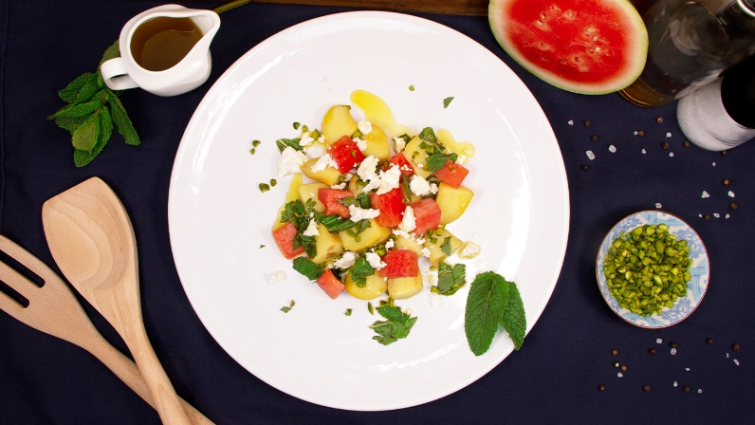
Herrlich erfrischend: Ein Salat aus Kartoffeln und Wassermelone kombiniert mit Feta, Pistazien und frischer Minze.
Bildnachweis: KMG/die-kartoffel.de
(bei Verwendung bitte angeben)
Berlin, 21. Juni 2022. Es ist heiß, die Sonne lacht und das Leben lässt sich in vollen Zügen genießen. Doch wer an warmen Tagen nicht genügend Flüssigkeit zu sich nimmt, spürt meist schnell die Folgen. Kopfschmerzen und Müdigkeit können auftreten oder der Kreislauf macht schlapp. Schnelle Abhilfe schaffen dann Wasser, Fruchtsäfte oder andere alkoholfreie Getränke. Doch schon gewusst? Auch das richtige Essen kann dazu beitragen, gut hydriert durch den Sommer zu kommen.
Essbares Wasser
Um den Wasserhaushalt zusätzlich über Nahrung aufzufüllen, sind Obst- und Gemüsesorten geeignet, die von Natur aus viel Wasser enthalten. Mit einem Wassergehalt von über 90 Prozent gehört die Wassermelone zum Beispiel ganz oben auf die Liste der flüssigkeitshaltigen Lebensmittel. Darüber hinaus enthält sie Inhaltsstoffe wie Vitamin C, Vitamin A, Magnesium und Kalium. So hilft sie nicht nur dabei, den Flüssigkeitshaushalt aufrecht zu erhalten, sondern versorgt den Körper auch gleichzeitig mit wichtigen Nährstoffen. Praktisch: Dank des hohen Wassergehalts schlägt die Wassermelone gerade einmal mit 37 Kilokalorien pro 100 Gramm zu Buche. Ein anderes Lebensmittel mit hohem Wassergehalt ist die Kartoffel. Dieter Tepel, Geschäftsführer der Kartoffel-Marketing GmbH erklärt: „Kartoffeln bestehen zu fast 80 Prozent aus Wasser. Damit eignen sie sich ideal für die leichte Sommerküche, zum Beispiel für einen erfrischenden Kartoffelsalat.“ Zudem haben die tollen Knollen wenig Fett (0,1 Prozent bei 100 Gramm), enthalten hochwertiges Eiweiß und komplexe Kohlenhydrate. So sind Kartoffeln nicht nur äußerst gesund und hydrierend, sondern machen auch lange satt.

Gut hydriert, lecker kombiniert: Rezept für Kartoffelsalat mit Wassermelone
Wassermelone und Kartoffeln schmecken im Sommer nicht nur einzeln besonders lecker. In einem fruchtigen Salat kombiniert, werden sie zum erfrischenden Sommer-Food. Mit Feta, frischer Minze und Pistazien verfeinert, bietet das Gericht eine Geschmacksexplosion mit vielen Texturen von knackig und weich bis salzig und süß.
Um den Salat zuzubereiten 1,5 Kilo kleine festkochende Frühkartoffeln waschen und mit Schale in einem Topf mit Salzwasser ca. 15 bis 20 Minuten kochen, bis sie gar sind. Den Topf vom Herd nehmen, das Wasser abgießen und die Kartoffeln zur Seite stellen. Die Kartoffeln abkühlen lassen, gegebenenfalls pellen, vierteln und in eine große Schüssel geben. Anschließend 500 Gramm Wassermelone würfeln und in der Salatschüssel neben die Kartoffelstücke geben. Einen halben Bund Minze waschen, trocken tupfen, die Blätter abziehen und grob hacken. Drei Esslöffel Pistazien ebenfalls grob hacken.

Ist alles vorbereitet, etwa die Hälfte der gehackten Minzblätter und Pistazien zu den Kartoffeln und der Wassermelone in die Schüssel geben. Die restliche Hälfte zum Garnieren des Salats zurückbehalten. Danach 200 Gramm Fetakäse abtropfen lassen und in sehr groben Stücken über die restlichen Zutaten krümeln.

Nun das Dressing zubereiten. Hierfür zwei Zitronen auspressen und den Saft gemeinsam mit einer halben Tasse Olivenöl verquirlen. Anschließend salzen und ordentlich pfeffern.

Das Dressing über den Kartoffelsalat träufeln und den Salat vorsichtig vermischen. Mit den restlichen gehackten Pistazien und frischen Minzblättern garnieren, sofort servieren und in vollen Zügen genießen.

Das Rezept gibt es auch online: https://die-kartoffel.de/kartoffelsalat-mit-wassermelone-feta-und-minze/

Weitere Informationen, tolle Rezepte und Tipps rund um die Kartoffel unter: www.die-kartoffel.de
Die Kartoffel auf Instagram: diekartoffel.de
Die Kartoffel auf Facebook: DieKartoffel

Zeichenanzahl (inkl. Leerzeichen, ohne Headline): 3.307
Keywords: Kartoffeln, Tolle Knolle, Kochen, Sommer, Wassermelone, Rezept, Rezeptidee, Hitze

Weitere Pressemitteilungen zur tollen Knolle finden sich hier: www.kartoffelmarketing.de/presse.
Über die KMG
Die Kartoffel-Marketing GmbH (KMG) wurde 2014 gegründet. Sie versteht sich als „Bündnis der Kartoffelprofis“ und repräsentiert die deutschen Speisekartoffelproduzenten und die Kartoffelhändler. Ihr Ziel ist es, die Verbraucher in Deutschland über die Vielseitigkeit und den hohen Wert der Kartoffel zu informieren. Zur KMG gehören der Deutsche Kartoffelhandelsverband e. V., die Bundesvereinigung Erzeugergemeinschaften Kartoffeln und der Verein Landvolk Niedersachsen – Landesbauernverband e. V. Projekte der KMG werden von der Landwirtschaftlichen Rentenbank unterstützt.

Experten-Interviews:
Wir arbeiten mit zahlreichen Experten aus dem Kartoffelanbau und aus der Kartoffelproduktion zusammen,
die Ihnen für Interviews zur Verfügung stehen. Bitte wenden Sie sich gerne an uns.

Pressekontakt:
agentur05 GmbH | Christina Fischer
E-Mail: fischer@agentur05.de
Tel.: 0221 925454-816 gefördert von der Sachsenring 81 | 50677 Köln Landwirtschaftlichen Rentenbank

